IA-16 — Ce qu'un agent ne fait pas sans vous
Fiche d'exercice Magpie · Lot A — Découverte des composants natifs
Thématique | IA7 · Agents et protocoles
Référence au référentiel | REF-138
Case Bloom (révisée) | Évaluer × conceptuelle
Niveau | Perfectionnement
Durée cible | 8 minutes
Prérequis | IA-15
Mode de validation | — (non notée)
Version | v0.3-260826 — Ind. B — 26/08/2026
Conception | magpie-conception-exercices v2.3

POURQUOI CE N'EST PAS UN EXERCICE
Cet item n'est pas un exercice noté. Il porte une connaissance nécessaire, mais qui s'acquiert et se vérifie par une question, non par un montage : la construire dans Grasshopper mesurerait la mémoire, pas la compétence.

L'énoncé d'origine demandait de constater un comportement du logiciel plutôt que de produire un résultat. La réponse s'obtenait en sachant, non en construisant.
Énoncé d'origine, conservé pour mémoire

Contexte
L'agent pilote Grasshopper et Rhino par un pont ouvert sur votre poste. Il a accès au document, aux fichiers, et à ce que vous lui laissez.
LA QUESTION
Vous ouvrez un pont agentique sur votre poste de travail. Quel garde-fou pose-t-on en premier ?
a) Relire chaque commande avant de la laisser passer.
b) Limiter l'agent aux composants natifs.
c) Travailler sur une copie du document, et exiger une confirmation pour tout ce qui écrit hors de cette copie. ← réponse
d) Journaliser les appels pour pouvoir les rejouer.
Valeur diagnostique : (a) est le réflexe naturel et il ne tient pas — un agent émet des dizaines d'appels par minute, personne ne les relit. (d) est utile mais ne protège de rien : un journal se lit après. (b) confond la puissance de l'agent et son droit d'écriture. Le seul garde-fou qui tienne est celui qui reste efficace quand on cesse de regarder : borner ce qui est réversible, et faire confirmer le reste.
COMMENT L'EMPLOYER
• Avant l'exercice qui mobilise cette connaissance, pas après : elle en est un prérequis.
• Poser la question à main levée, relever la répartition des réponses, et n'expliquer que si une réponse fausse est majoritaire.
• La valeur est dans la mauvaise réponse : elle nomme la représentation à corriger.
Démonstration facultative
Le fichier IA-16_complet.gh reste disponible comme support de démonstration au vidéoprojecteur. Il n'est pas à faire construire.
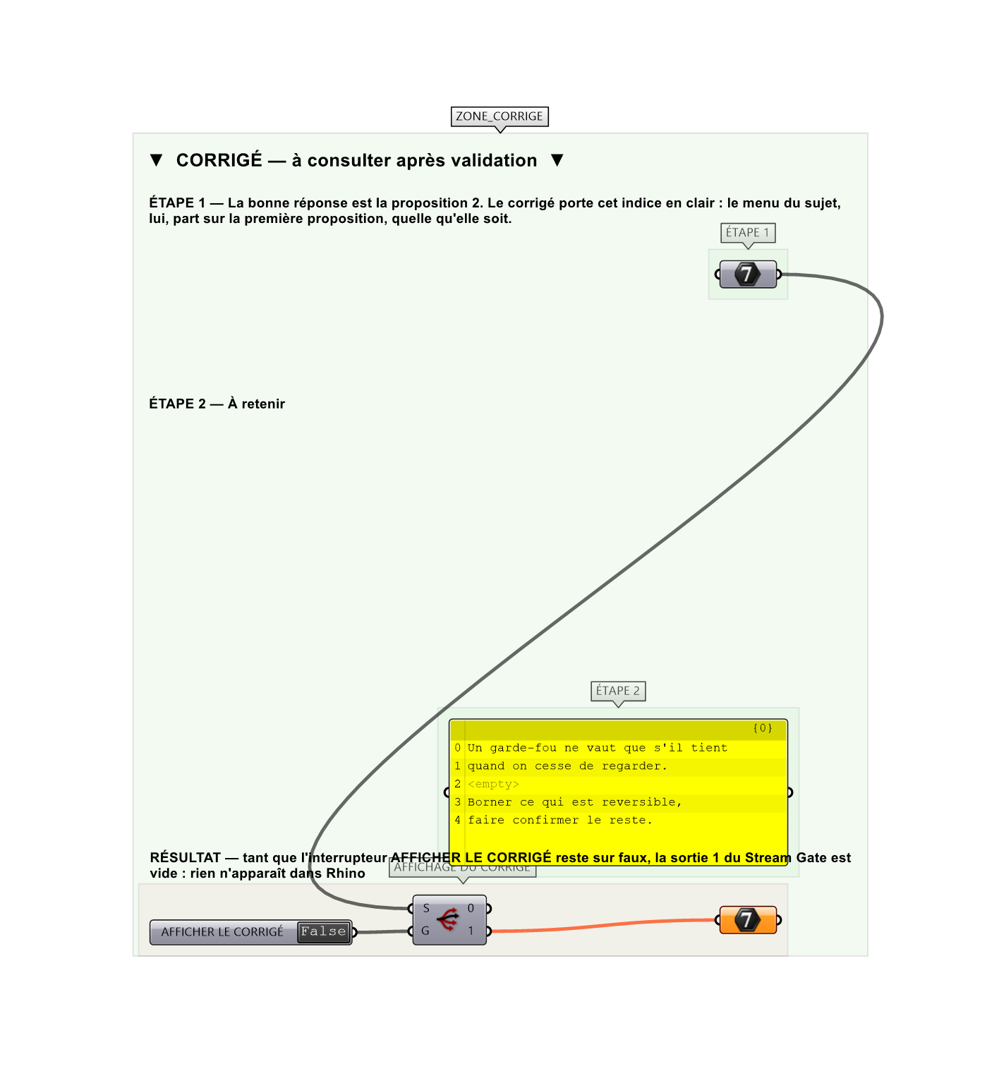
Le montage de démonstration.

